专题01 STSE 化学用语
2020年高考真题
1．【2020新课标Ⅲ】宋代《千里江山图》描绘了山清水秀的美丽景色，历经千年色彩依然，其中绿色来自孔雀石颜料(主要成分为Cu(OH)₂·CuCO₃)，青色来自蓝铜矿颜料(主要成分为Cu(OH)₂·2CuCO₃)。下列说法错误的是
A．保存《千里江山图》需控制温度和湿度
B．孔雀石、蓝铜矿颜料不易被空气氧化
C．孔雀石、蓝铜矿颜料耐酸耐碱
D．Cu(OH)₂·CuCO₃中铜的质量分数高于Cu(OH)₂·2CuCO₃
【答案】C
【解析】A．字画主要由纸张和绢、绫、锦等织物构成，为防止受潮和氧化，保存古代字画时要特别注意控制适宜的温度和湿度，A说法正确；
B．由孔雀石和蓝铜矿的化学成分可知，其中的铜元素、碳元素和氢元素均处于最高价，其均为自然界较稳定的化学物质，因此，用其所制作的颜料不易被空气氧化，B说法正确；
C．孔雀石和蓝铜矿的主要成分均可与酸反应生成相应的铜盐，因此，用其制作的颜料不耐酸腐蚀，C说法错误；
D．因为氢氧化铜中铜元素的质量分数高于碳酸铜，所以Cu(OH)₂∙CuCO₃中铜的质量分数高于Cu(OH)₂∙2CuCO₃，D说法正确。
综上所述，相关说法错误的是C，故本题答案为C。
2．【2020新课标Ⅱ】二氧化碳的过量排放可对海洋生物的生存环境造成很大影响，其原理如下图所示。下列叙述错误的是
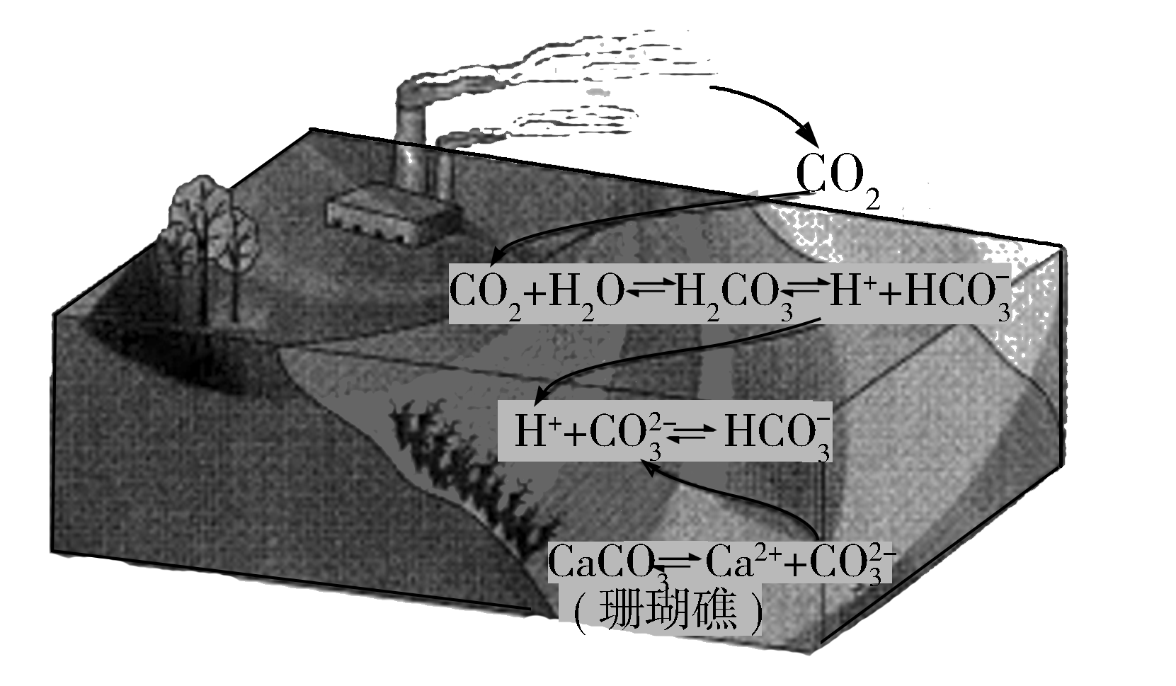
A．海水酸化能引起浓度增大、浓度减小
B．海水酸化能促进CaCO₃的溶解，导致珊瑚礁减少
C．CO₂能引起海水酸化，其原理为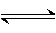H⁺+
D．使用太阳能、氢能等新能源可改善珊瑚的生存环境
【答案】C
【解析】A．海水酸化，H⁺浓度增大，平衡H⁺+⇌正向移动，浓度减小，浓度增大，A正确；
B．海水酸化，浓度减小，导致CaCO₃溶解平衡正向移动，促进了CaCO₃溶解，导致珊瑚礁减少，B正确；
C．CO₂引起海水酸化的原理为：CO₂+H₂O⇌H₂CO₃⇌H⁺+，⇌H⁺+，导致H⁺浓度增大，C错误；
D．使用太阳能、氢能等新能源，可以减少化石能源的燃烧，从而减少CO₂的排放，减弱海水酸化，从而改善珊瑚礁的生存环境，D正确；
答案选C。
3．【2020江苏】打赢蓝天保卫战，提高空气质量。下列物质不属于空气污染物的是
A．PM2. 5 B．O₂ C．SO₂ D．NO
【答案】B
【解析】A．PM2.5指环境空气中空气动力学当量直径小于等于2.5微米的颗粒物，PM2.5粒径小，面积大，活性强，易附带有毒、有害物质，且在大气中的停留时间长、输送距离远，因而对人体健康和大气环境质量的影响大，其在空气中含量浓度越高，就代表空气污染越严重，PM2.5属于空气污染物，A不选；
B．O₂是空气的主要成分之一，是人类维持生命不可缺少的物质，不属于空气污染物，B选；
C．SO₂引起的典型环境问题是形成硫酸型酸雨，SO₂属于空气污染物，C不选；
D．NO引起的典型环境问题有：硝酸型酸雨、光化学烟雾、破坏O₃层等，NO属于空气污染物，D不选；
答案选B。
4．【2020浙江】下列说法不正确的是( )
A．天然气是不可再生能源
B．用水煤气可合成液态碳氢化合物和含氧有机物
C．煤的液化属于物理变化
D．火棉是含氮量高的硝化纤维
【答案】C
【解析】A．天然气是由远古时代的动植物遗体经过漫长的时间变化而形成的，储量有限，是不可再生能源，A选项正确；
B．水煤气为CO和H₂，在催化剂的作用下，可以合成液态碳氢化合物和含氧有机物(如甲醇)，B选项正确；
C．煤的液化是把煤转化为液体燃料，属于化学变化，C选项错误；
D．火棉是名为纤维素硝酸酯，是一种含氮量较高的硝化纤维，D选项正确；
答案选C。
5．【2020江苏】反应可用于氯气管道的检漏。下列表示相关微粒的化学用语正确的是
A．中子数为9的氮原子：
B．N₂分子的电子式：
C．Cl₂分子的结构式：Cl—Cl
D．Cl⁻的结构示意图：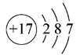
【答案】C
【解析】A．N原子的质子数为7，中子数为9的氮原子的质量数为7+9=16，该氮原子表示为，A错误；
B．N₂分子中两个N原子间形成3对共用电子对，N₂分子的电子式为，B错误；
C．Cl₂分子中两个Cl原子间形成1对共用电子对，Cl₂分子的结构式为Cl—Cl，C正确；
D．Cl⁻的核电荷数为17，核外有18个电子，Cl⁻的结构示意图为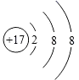，D错误；
答案选C。
6．【2020天津】晋朝葛洪的《肘后备急方》中记载：“青蒿一握，以水二升渍，绞取汁，尽服之……”，受此启发为人类做出巨大贡献的科学家是
A．屠呦呦 B．钟南山 C．侯德榜 D．张青莲
【答案】A
【解析】A．屠呦呦的主要贡献是发现了治疗疟疾的青蒿素，测定了青蒿素的组成、结构，成功合成双氢青蒿素等；
B．钟南山是中国工程院院士，著名呼吸病学专家，长期从事呼吸内科的医疗、教学、科研工作，重点开展哮喘，慢阻肺疾病，呼吸衰竭和呼吸系统常见疾病的规范化诊疗、疑难病、少见病和呼吸危重症监护与救治等方面的研究；
C．侯德榜的主要贡献是：揭开了索尔维制碱法的秘密、创立了侯氏制碱法等；
D．张青莲的主要贡献：主持测定了铟、铱、锑、铕、铈、锗、锌、镝几种元素的相对原子质量新值，被国际原子量委员会采用为国际新标准；
“青蒿一握，以水二升渍，绞取汁，尽服之……”描述的是从青蒿中提取青蒿素治疗疟疾的过程，受此启发为人类做出巨大贡献的科学家是屠呦呦；答案选A。
7．【2020年7月浙江选考】下列表示不正确的是( )
A．乙烯的结构式：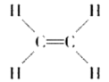 B．甲酸甲酯的结构简式：
C．甲基丁烷的键线式：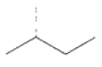 D．甲基的电子式：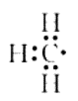
【答案】B
【解析】A．结构式是每一对共用电子对用一个短横来表示，乙烯分子中每个碳原子和每个氢原子形成一对共用电子对，碳原子和碳原子形成两对共用电子对，故A正确；
B．结构简式中需要体现出特殊结构和官能团，甲酸甲酯中要体现出酯基，其结构简式为HCOOCH₃，故B错误；
C．键线式中每个端点为一个C原子，省略C—H键，故C正确；
D．甲基中碳原子和三个氢原子形成3对共用电子对，还剩一个成单电子，故D正确；
答案选B。
8．【2020年7月浙江选考】下列说法正确的是( )
A．和是两种不同的元素 B．单晶硅和石英互为同素异形体
C．和互为同系物 D．H与在元素周期表中处于同一主族
【答案】D
【解析】A．³⁵Cl和³⁷Cl是Cl元素的两种不同核素，属于同种元素，A选项错误；
B．同素异形体是指同种元素组成的不同种单质，而单晶硅为硅单质，而石英是SiO₂，两者不属于同素异形体，B选项错误；
C．同系物是指结构相似，分子组成上相差若干个CH₂的有机化合物，HCOOH和HOCH₂CHO结构不相似，不属于同系物，C选项错误；
D．H和Na在元素周期表种均处于第IA族，D选项正确；
答案选D。
9．【2020年7月浙江选考】下列物质对应的组成不正确的是( )
A．干冰： B．熟石灰：
C．胆矾： D．小苏打：
【答案】B
【解析】A．干冰为固体二氧化碳，故A正确；
B．熟石灰成分为Ca(OH)₂，CaSO₄·2H₂O为生石膏，故B错误；
C．胆矾为五水合硫酸铜晶体，故C正确；
D．小苏打是碳酸氢钠的俗名，故D正确；
答案选B。
2020届高考模拟试题
10．（2020届广东省佛山市质检）科学防护对预防病毒感染非常重要，下列说法错误的是
A．冠状病毒粒子直径约60-220 nm，介于溶液和胶体粒子之间
B．制作防护服和口罩的无纺布是有机高分子材料
C．免洗手消毒液的成分活性银离子、乙醇均能使蛋白质变性
D．二氧化氯泡腾片可用于水处理
【答案】A
【解析】
A.溶液分散质直径小于1nm，胶体分散质直径在1nm-100nm，浊液分散质直径大于100nm，冠状病毒粒子直径约60-220 nm，介于胶体粒子和浊液之间，故A错误；
B.无纺布是有机高分子材料，故B正确；
C.银离子、乙醇均能使蛋白质变性，故C正确；
D. 二氧化氯是常见的杀菌消毒剂，可用于水处理，故D正确；故答案选：A。
11．（2020届广东省深圳市高三第一次调研）《黄帝内经》说：“五谷为养，五果为助，五畜为益，五菜为充”，以上食物中富含糖类、蛋白质、油脂等营养物质。下列说法正确的是
A．蛋白质水解的最终产物为氨基酸 B．葡萄糖和蔗糖均为还原性糖
C．天然油脂具有固定的熔、沸点 D．淀粉和纤维素互为同分异构体
【答案】A
【解析】
A．氨基酸通过脱水缩合反应生成肽链，肽链最终按照特定方式组合生成蛋白质，所以蛋白质水解最终产物是氨基酸，故A正确；
B．葡萄糖含有醛基具有还原性，蔗糖由一分子葡萄糖的半缩醛羟基与一分子果糖的半缩醛羟基彼此缩合脱水而成，没有醛基，不具有还原性，故B错误；
C．油脂是油和脂肪的统称，从化学成分上来讲油脂都是高级脂肪酸与甘油形成的酯，自然界中的油脂是多种物质的混合物，混合物没有固定的熔沸点，故C错误；
D．分子式相同、结构不同的有机物互称同分异构体，纤维素和淀粉分子式都为(C₆H₁₀O₅)_{n}中， n值不同导致其分子式不同，所以淀粉和纤维素不是同分异构体，故D错误；答案选A。
【点睛】
淀粉和纤维素都属于有机高分子化合物，相对分子质量较大，分子式为(C₆H₁₀O₅)_{n}，n的数值不同，故它们不能成为同分异构体。
12．（2020届河北唐山市高三第一次模拟）化学与中华古文化密切相关，下列说法不正确的是
A．汉代烧制出“明如镜、声如馨”的瓷器，其主要原料为粘土
B．雾霾天气会危害人类的健康，“雾” 和“霾”的分散质微粒不同
C．电热水器用镁棒防止内胆腐蚀，原理是牺牲阳极的阴极保护法
D．煎炸食物的花生油和牛油都是可皂化的饱和高级脂肪酸甘油酯
【答案】D
【解析】
A．陶瓷以黏土为原料，故A正确；
B．雾霾天气对人的健康造成危害，“雾”和“霾”的分散质微粒不相同，雾是粒度较大的液滴，霾是粒度较小的固体颗粒，故B正确；
C．电热水器内胆一般是不锈钢或铜制成的，Mg较活泼，当发生化学腐蚀时Mg作负极而被腐蚀，从而阻止内胆被腐蚀，属于牺牲阳极的阴极保护法，故C正确；
D．花生油是植物油，植物油是不饱和高级脂肪酸的甘油酯，牛油是动物油，是饱和高级脂肪酸甘油酯，故D错误；答案选D。
13．（2020届四川省泸州市高三第三次质检）化学与生活密切相关， 下列说法错误的是
A．硅酸盐陶瓷化学性质稳定， 耐氢氟酸、 碱的腐蚀
B．“冰， 水为之， 而寒于水”， 说明等质量的冰和水比较， 冰的能量更低
C．飞沫传播病毒存在气溶胶， 飞沫中有直径为 1nm~100nm 的粒子
D．核酸检测是确认病毒类型的有效手段， 核酸是高分子化合物
【答案】A
【解析】A．硅酸盐陶瓷化学性质稳定，但能与氢氟酸、 碱反应，故A错误；
B．“冰，水为之，而寒于水”，说明等质量的冰和水比较，冰的温度更低，冰的能量更低，故B正确；
C. 飞沫传播病毒存在气溶胶，属于胶体，飞沫中有直径为 1nm~100nm 的粒子，故C正确；
D．核酸是由许多核苷酸聚合成的生物大分子化合物，核酸是高分子化合物，故D正确；
故选A。
14．（2020届河北省保定市高三第二次模拟）化学与生活密切相关。下列说法错误的是
A．在食品袋中放入盛有硅胶的透气小袋，可防止被盛装食品受潮
B．淀粉可用于制取葡萄糖、乙醇、乙酸
C．化妆品中添加甘油，具有保湿效果
D．使用75%的酒精、0.1%的次氯酸钠和1%的食盐水均可以快速高效杀死新冠病毒
【答案】D
【解析】A.在食品袋中放入盛有硅胶的透气小袋，硅胶（具有吸湿性）能吸收水分，故A正确；
B.淀粉水解可以生成葡萄糖，葡萄糖发酵生成乙醇，乙醇氧化生成乙酸，故B正确；
C.甘油分子中含亲水基，具有吸湿性，添加到化妆品中有保湿作用，故C正确；
D.75%的酒精、0.1%的次氯酸钠均能使病毒的蛋白质变性失活，则可用来杀死新冠病毒，而1%的食盐水不能杀灭病毒，则不能用1%的食盐水杀死新冠病毒，故D错误；
综上所述，答案为D。
15．（2020届安徽省合肥市高三线上考试）中华诗词中蕴含着许多化学知识。下列关于诗词的分析错误的是
A．“九秋风露越窑开，夺得千峰翠色来”中的“翠色”来自氧化铜
B．“嫘祖栽桑蚕吐丝，抽丝织作绣神奇”中的“丝”不耐酸碱
C．“手如柔荑，肤如凝脂”中的“脂”能够水解
D．“墨滴无声人水惊，如烟袅袅幻形生”中的“墨滴”具有胶体的性质
【答案】A
【解析】A.来自氧化铜是黑色粉末，外观不可能呈“翠色”，A错误；
B.蚕丝的成分是蛋白质，在酸性或碱性下会水解，B正确；
C. “手如柔荑，肤如凝脂”中的“脂”是脂肪，能够水解，C正确；
D. “墨滴”是碳分散在水中形成的胶体，具有胶体的性质，D正确；答案为A。
16．（2020届安徽省皖南八校高三临门一卷）化学与生活密切相关。下列说法错误的是
A．将84消毒液和医用酒精混合使用，能更有效地杀死环境中的新冠病毒
B．医用外科口罩的核心功能层聚丙烯熔喷布属于有机高分子材料
C．疫苗必须冷藏存放，其目的是避免疫苗蛋白质变性
D．“丹砂（HgS）烧之成水银，积变又还成丹砂”。该过程不属于升华
【答案】A
【解析】
A．84消毒液的主要成分为NaClO，ClO⁻水解形成的HClO具有强氧化性，医用酒精是75%的酒精，乙醇具有还原性，两者混合使用会发生氧化还原反应，降低杀菌消毒的效果，同时还会产生有毒气体Cl₂，A选项错误；
B．聚丙烯熔喷布通过丙烯加聚反应制得，属于合成有机高分子材料，B选项正确；
C．疫苗中含有蛋白质，蛋白质在温度较高时容易变性，所以一般应该冷藏存放，C选项正确；
D．“丹砂（HgS）烧之成水银，积变又还成丹砂”即HgS发生分解反应生成水银，S与Hg化合再生成HgS，此过程是化学变化，而升华是物理变化，D选项正确；
答案选A。
17．（2020届福建省厦门市高三质检）化学与科技、社会、生活有着密切的联系。下列有关说法正确的是
A．N95口罩的原材料聚丙烯是一种天然有机高分子化合物
B．汉代烧制的“明如镜、声如磬”的瓷器，其主要原料为黏土
C．利用酒精的强氧化性可以灭活新型冠状病毒
D．“纷纷灿烂如星陨，㸌㸌喧豗似火攻”描述了钠、铁等金属的焰色反应
【答案】B
【解析】
A．聚丙烯是合成有机高分子化合物，不是天然有机高分子化合物，故A错误；
B．陶瓷为硅酸盐材料，其主要原料为黏士，故B正确；
C．酒精可以使蛋白质变性，但不具有强氧化性，故C错误；
D．铁元素的焰色反应发出的光在可见光范围之外，故D错误；
故选：B。
18．（2020届江西省重点中学盟校高三联考）2020年春节，口罩成为急需品。下列有关口罩的说法不正确的是
A．世界上最先使用口罩的是中国，古代侍者为防止气息传到皇帝的食物上使用丝巾做成口罩遮盖口鼻，丝巾的主要成分是蛋白质
B．医用口罩由口罩面体和拉紧带组成，其中口罩面体分为内、中、外三层，中层为隔离过滤层，由超细聚丙烯纤维熔喷材料构成，是一种有机高分子材料。
C．一次性防尘口罩虽不具备过滤细菌的作用，但可防气溶胶，烟、雾都是气溶胶，但分散剂不一样。
D．有大量氯气泄漏时，及时戴上用小苏打溶液润湿过的口罩，并迅速离开现场
【答案】C
【解析】
A．丝的主要成分是蛋白质，所以丝巾的主要成分是蛋白质，故A正确；
B．聚丙烯为丙烯加聚而成的有机合成材料，是一种有机高分子材料，故B正确；
C．雾、烟都是气溶胶，分散剂都为空气，故C错误；
D．碳酸氢钠溶液呈碱性，可以吸收氯气，故D正确；
故选：C。
19．（2020届陕西省咸阳市高三模拟）中国四大发明之一造纸术中蕴含着许多化学知识。下列有关说法错误的是
A．“纸上得来终觉浅”中“纸”的主要成分是纤维素
B．古代造纸工艺中常利用石灰的碱性来分离植物中含酸性官能团的木质素
C．现代造纸工艺中用二氧化硫漂白纸张的过程属于物理变化
D．废旧纸张的回收利用有利于环境保护和资源再利用
【答案】C
【解析】
A. “纸上得来终觉浅”中“纸”的主要成分是纤维素，故A正确；
B. 古代造纸工艺中利用酸碱中和反应，因此常利用石灰的碱性来分离植物中含酸性官能团的木质素，故B正确；
C. 现代造纸工艺中用二氧化硫漂白纸张，是二氧化硫与有色物质化合生成不稳定的无色物质，该过程属于化学变化，故C错误；
D. 废旧纸张的回收利用可以减少树木等职务的砍伐，有利于环境保护和资源再利用，故D正确。
综上所述，答案为C。
20．（2020届四川省成都市树德中学三诊模拟）下列有关生活中常见物质的说法正确的是
A．涤纶衬衣、PC 塑料、牛皮鞋均是由有机高分子化合物构成的
B．豆浆煮沸后，蛋白质变成了氨基酸
C．高锰酸钾溶液、酒精、双氧水能杀菌消毒，都利用了其强氧化性
D．垃圾分类中，易拉罐、厕纸属于可回收垃圾，剩饭剩菜、果皮等属于厨余垃圾；荧光灯管、过期药品属于有害垃圾
【答案】A
【解析】
A．涤纶、PC 塑料属于有机合成材料，是由有机高分子构成的，牛皮鞋的构成材料为蛋白质，属于高分子化合物，故A正确；
B．豆浆煮沸是蛋白质发生了变性，并没有水解成氨基酸，故B错误；
C．酒精不具有强氧化性，渗入细胞中使蛋白质发生变性从而达到杀菌消毒的效果，高锰酸钾溶液、双氧水能杀菌消毒与强氧化性有关，故C错误；
D．厕纸不属于可回收垃圾，故D错误；
故答案为A。
21．（2020届高三青岛市第三次模拟）火药制备是我国古代闻名世界的化学工艺，原理为 2KNO₃+S+3C=K₂S+N₂↑+ 3CO₂ ↑。下列表示反应中相关微粒的化学用语正确的是
A．K⁺的结构示意图：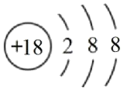 B．K₂S 的电子式：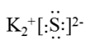
C．CO₂ 的结构式为：O=C=O D．¹⁶O₂与 ¹⁸O₃ 互为同位素
【答案】C
【解析】A．K元素的核电荷数为19，质子数为19，核外电子数为19，K⁺表示失去最外层一个电子，K⁺核外还有18个电子，各层电子数分别为2、8、8，K⁺的结构示意图为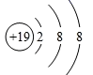，故A错误；
B．K₂S结构中K⁺与S²⁻形成离子键，其电子式为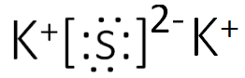，故B错误；
C．CO₂中C原子与每个O原子形成两对共用电子对，电子式为，其结构式为O=C=O，故C正确；
D．有相同质子数，不同中子数的原子或同一元素的不同核素互为同位素，则同位素的对象为原子，而¹⁶O₂与 ¹⁸O₃均为单质，故D错误；
答案为C。
22．（2020届北京人大附中高三下学期第三次模拟）下列对应化学用语的表示不正确的是
A．次氯酸的电子式： B．丁烷的球棍模型：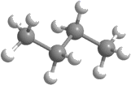
C．乙烯的结构简式：CH₂＝CH₂ D．原子核内有 8 个中子的碳原子：C
【答案】A
【解析】A．次氯酸为共价化合物，分子中存在1个H-O键和1个O-Cl键，次氯酸的结构式为H-O-Cl，其电子式为，故A错误；
B．用小球和小棍表示的模型为球棍模型，正丁烷中C原子呈锯齿形，球棍模型为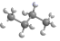，故B正确；
C．乙烯分子中含有1个碳碳双键，结构简式为：CH₂=CH₂，故C正确；
D．质量数=质子数+中子数，原子核内有8个中子的碳原子的质量数为6+8=14，表示为C，故D正确；
答案为A。
23．（2020届学科网3月第三次在线大联考（江苏卷)）84消毒液可用于新型冠状病毒的消杀，其主要成分为NaClO。NaClO在空气中可发生反应NaClO+CO₂+H₂O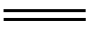NaHCO₃+HClO。用化学用语表示的相关微粒，其中正确的是
A．中子数为10的氧原子：
B．Na⁺的结构示意图：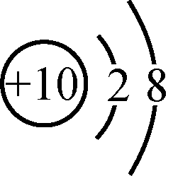
C．CO₂的结构式：O=C=O
D．NaClO的电子式：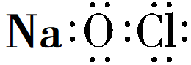
【答案】C
【解析】A．中子数为10的氧原子，其质量数为18，应写成，A项错误；
B．钠原子核电荷数为11，Na⁺的结构示意图为：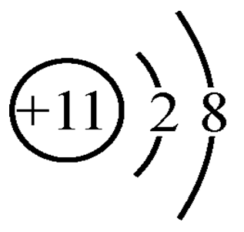，B项错误；
C．二氧化碳中的碳与氧形成四个共用电子对，CO₂的结构式为：O=C=O，C项正确；
D．NaClO是离子化合物，电子式为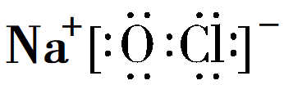，D项错误。
答案选C。

